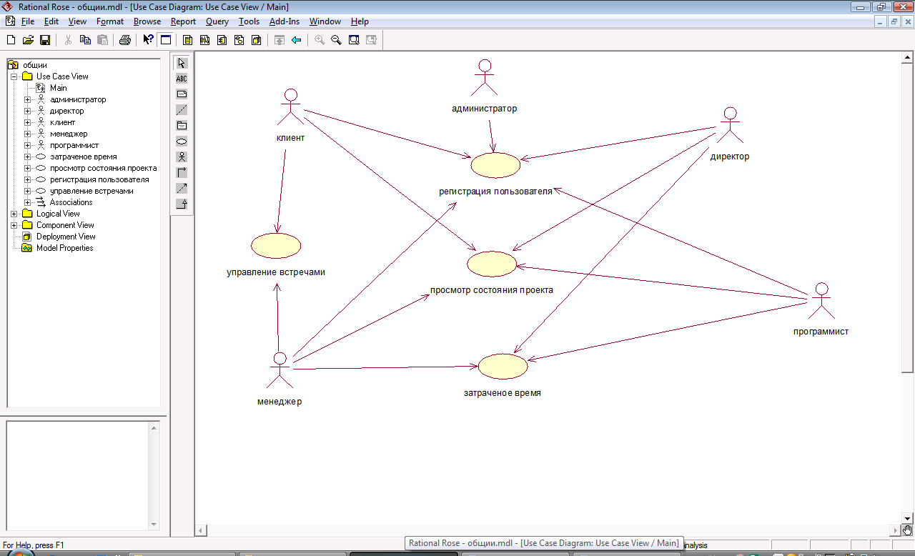

|  |  |
| --- | --- |
| **Идентификатор** |  |
| Название | регистрация |
| **Участники** | Администратор, программист, менеджер, клиент ,директор |
| **Описание** | Регистрируется пользователь( логин и пароль) |
| **Предусловие** | Регистрация в системе |
| **Постусловие** |  |
| **Основной поток событий** | 1. Выводится форма с вводом логина и пароля. 2. Пользователь входит в систему 3. Просматриваются данные. |
| **Приоритет** | Высокий |

|  |  |
| --- | --- |
|  |  |
| Название | регистрация |
| **Участники** | Администратор, программист, менеджер, клиент ,директор |
| **Описание** | Регистрируется пользователь( логин и пароль) |
| **Предусловие** | Регистрация в системе |
| **Постусловие** |  |
| **Основной поток событий** | 1. Выводится форма с вводом логина и пароля. 2. Пользователь входит в систему 3. Просматриваются данные. |
| **Приоритет** | Высокий |

|  |  |
| --- | --- |
| **Идентификатор** |  |
| Название | Управление встречами |
| **Участники** | менеджер, клиент |
| **Описание** | Назначается встреча, встреча отменяется |
| **Предусловие** | Регистрация в системе |
| **Постусловие** |  |
| **Основной поток событий** | 1. Назанчается встреча на определенную дату и время 2. Встреча назначена |
| **Альтернативный поток1** | 1. Назначается встреча на определенную дату и время 2. Дата или время не устраивают 3. Переназначается дата и время встречи 4. Встреча назначена |
| **Альтернативный поток 2** | 1. назначеная встреча не может состояться по определенным причинам 2. встреча отменена |

|  |  |
| --- | --- |
| Название | Затраченное время |
| **Участники** | Директор, менеджер, программист |
| **Описание** | Просматривается затраченное время на определенный проэкт |
| **Предусловие** | Регистрация в системе |
| **Постусловие** |  |
| **Основной поток событий** | 1. пользователь входит в систему 2. выбирает проэкт который хочет просмотреть 3. смотрит затраченное время |

|  |  |
| --- | --- |
| Название | Просмотр состояния проекта |
| **Участники** | менеджер, клиент, директор, программист |
| **Описание** | Просматривается на каком этапе находится проект |
| **Предусловие** | Регистрация в системе |
| **Постусловие** |  |
| **Основной поток событий** | 1. пользователь входит в систему 2. просматриваетс я проэкт |

регистрация

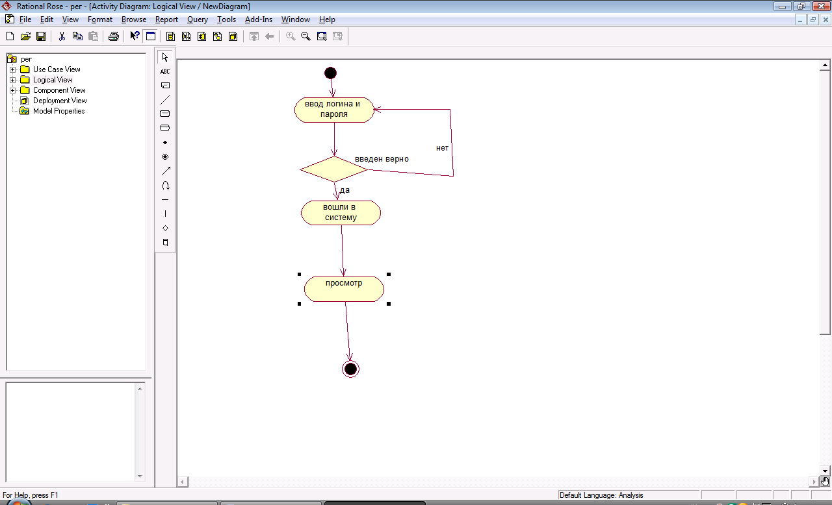

Затраченое время

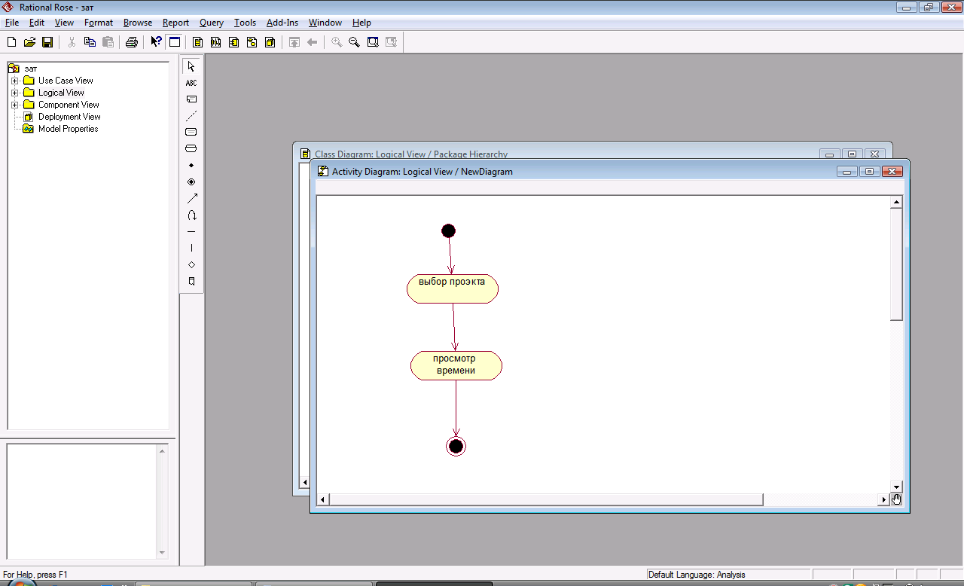

Состояние проекта

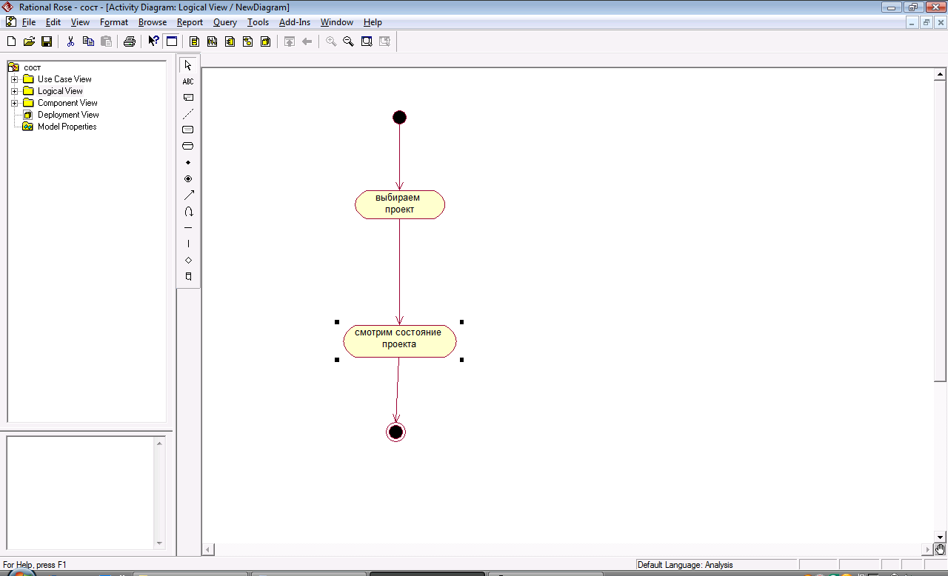

Управление встречами

